Министерство транспорта российской федерации Федеральное государственное автономное бюджетное учреждение высшего образования «Российский Университет Транспорта» (РУТ(МИИТ)

Кафедра «Управление и защита информации»

Отчет по лабораторной работе №1

«Протабулировать заданную в таблице функцию»

Проверила: доцент кафедры “Управление и защита информации” Васильева М.А.

Подготовил: студент гр. ВТП-211 Старков Д.В.

Москва – 2021

Задание 3-1

Протабулировать заданную в таблице функцию. Использовать данные в таблице значения шага и интервала в качестве ввода пользователя для решения тестового примера. При невозможности расчёта функции в конкретной точке выводить её значение и надпись, означающую отсутствие решения.

При решении данного задания в MatLab необходимо построить график!

Вариант 10.

𝑦=𝑥−13+sin(3.6𝑥) 𝑥=[0:0.85] ∆𝑥=0.05

Блок схема

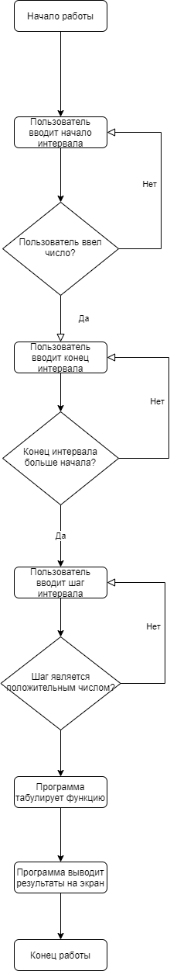

Рис.1 Блок-съема алгоритма

println("Y=X-(1/(3+sin(3,6x))")

println("Производится табулирование данной функции")

println("Для корректной работы данной программы должны выполняться следующие условия")

println("1. вводится должны только целые числа")

println("2. конечный интервал должен быть больше начального")

function getValue(message, isEndValue = false)

while true

    println(message)

    value = readline()

    if tryparse(Float32, value) !== nothing

      if  isEndValue == true

        if parse(Float32,value) > beginValue

          println("Вы ввели $(value)")

          return parse(Float32,value)

        else

          @warn "Конечный интервал должен быть больше начального"

        end

      else

        println("Вы ввели $(value)")

        return parse(Float32,value)

      end

    else

      @warn "Введите число!"

    end

  end

end

beginValue = getValue("Введите начало интервала")

endValue = getValue("Введите конец интервала", true)

stepValue = getValue("Введите шаг интервала")

println("Начало интервала $beginValue, конец интервала $endValue, шаг интервала $stepValue")

x = beginValue

while x<=endValue

global x

y= x - (1/(3+sin(3.6x)))

println("X = $x      Y = $y")

x = x + stepValue

end

Рис. 2. Код на языке Julia

Решение на excel не производилось, так как не было описано в задании.

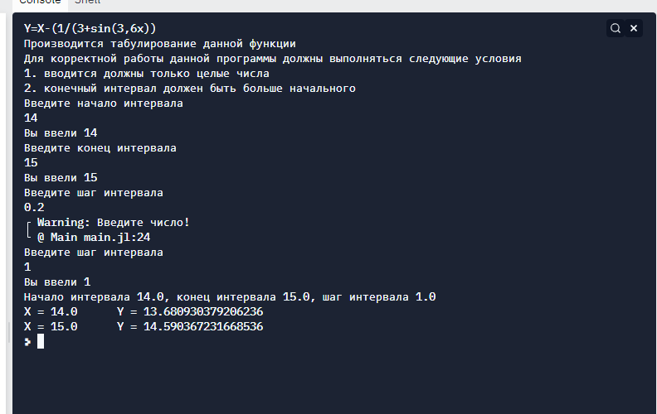

Рис.3. Принтскрин решения